Aktive Kooperation – Auszubildende des Annedore-Leber-Berufsbildungswerkes Berlin im Rahmen des Know-how-Transfers zu Gast in Praxislaboren der TH Wildau
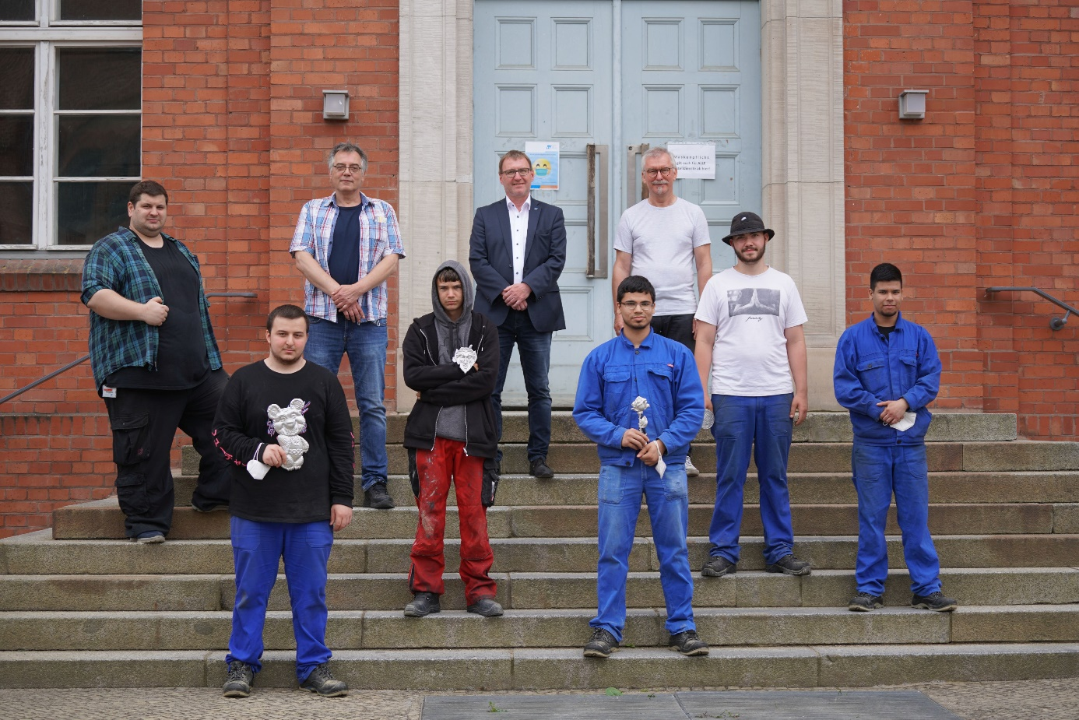Bildunterschrift: Seit Anfang 2020 kooperieren das Annedore-Leber-Berufsbildungswerk Berlin und die Technische Hochschule Wildau im Bereich der Aus- und Weiterbildung. Ende Juni waren Auszubildende des Bildungswerkes an der TH Wildau und probierten sich in den Praxislaboren aus.
Bildquelle: Mike Lange (TH Wildau)
Subheadline: Erfolgreiche Bildungskooperation
Teaser:
Seit Anfang 2020 kooperieren das Annedore-Leber-Berufsbildungswerk Berlin (ALBBW) und die Technische Hochschule Wildau (TH Wildau) im Bereich der Aus- und Weiterbildung. Studierende und Lehrende der TH Wildau realisieren mit Auszubildenden des ALBBW Fertigungsprojekte in den Bidungswerkstätten des ALBBW. Die TH Wildau wiederum unterstützt den Know-how-Transfer für die Lehrenden und Auszubildenden des ALBBW. Ende Juni waren sechs ALBBW-Auszubildende und deren Ausbilder/-innen einige Tage zu Gast an der TH Wildau und probierten sich in den Praxislaboren aus.
Text:
Seit Januar 2020 kooperieren das Annedore-Leber-Berufsbildungswerk Berlin (ALBBW) und die Technische Hochschule Wildau (TH Wildau) im Bereich der Aus- und Weiterbildung. Ziel der Kooperation ist es, durch den Austausch von Lehrangeboten sowohl bei den Auszubildenden und Studierenden als auch bei den Lehrenden den Blickwinkel auf das Berufsleben, die Berufsfelder und –inhalte zu erweitern, wobei Menschen mit Behinderungen, sozialen Benachteiligungen und/oder individuellen Beeinträchtigungen als selbstverständlicher Teil der Arbeitswelt angesehen werden.
Im Rahmen der Kooperation unterstützt die TH Wildau das Bildungswerk im Bereich der Ausbildung. Im Gegenzug fertigen die Auszubildenden der ALBBW Komponenten für Entwicklungsprojekte der Lernfabrik „Wildauer Maschinen Werke (WMW)“, einer hochschuleigenen Lern-, Forschungs- und Transferplattform der TH Wildau.
Ein Kernthema bildet hierbei die Entwicklung von Miniaturvarianten von Truckmodellen. Studierende entwickeln, testen und optimieren dabei die jeweiligen Fahrzeuge durch selbst entwickelte Bauteile und rüsten die Fahrzeuge mit diversen elektronischen Komponenten und Fahrassistenzsystemen aus. Mit Hilfe dieser Truckmodelle sollen zukünftig Forschungen zur autonomen Mobilität im Modellmaßstab ermöglicht werden.
Kleinserie für Miniaturtrucks
Trotz der schwierigen Bedingungen unter der Corona-Pandemie gestaltet sich die Zusammenarbeit für beide Seiten erfolgreich. Gegenwärtig ist eine erste Kleinserienfertigung angelaufen.
„Die Fertigung wichtiger Serienbauteile wird von den Auszubildenden der ALBBW der Fachrichtungen Industriemechaniker sowie Zerspanungsmechaniker auf hochmodernen computergesteuerten Dreh- und Fräsmaschinen unter Anleitung ihrer Ausbilder/-innen ermöglicht. Im Mai konnten wir die ersten über 120 WMW-Bauteile von den ALBBW-Lehrmeistern Sebastian Pelz und Thomas Wild übernehmen“, so WMW-Fertigungsleiter Prof. Eckart Wolf (gleichzeitig Studiengangsprecher Wirtschaftsingenieurwesen) und Konstruktionsleiter Detlef Nemak von der TH Wildau.
Um nun auch den Know-how-Transfer zwischen ALBBW und TH Wildau weiter zu stärken, besuchten vom 23. bis 25. Juni 2021 sechs Auszubildende der ALBBW und deren Ausbilder Andreas Knöll die TH Wildau. Zielpunkte waren die Giesserei und das Umformtechniklabor der TH Wildau. Hier probierten sich die Auszubildenden unter Anleitung des Laboringenieurs der TH Wildau, Sandro Kranz, im Giessen aus. Außerdem stellten sie erfolgreich Gusswerkstücke im Sandgussverfahren her – eine Technik, die u. a. auch alle Studierenden technischer Studiengänge wie Maschinenbau, Wirtschaftsingenieurwesen, Automatisierungstechnik oder Luftfahrttechnik der TH Wildau im Rahmen ihres Studiums erlernen.
Ein Besuch in der Wildauer Schmiede- und Kurbelwellentechnik GmbH rundete die abwechslunsgreichen Tage ab.
Prof. Eckart Wolf: „Das waren für alle tolle und lehrreiche Tage. Ich denke, dass sich alle Beteiligten freuen, dass wir so eine aktive Kooperation haben und somit gemeinsam einen wichtigen Beitrag zum Erfolg der beiden Bildungseinrichtungen leisten.“
Mehr Infos zu den Wildauer Maschinen Werken: www.th-wildau.de/wmw
Mehr Informationen zum Annedore-Leber-Berufsbildungswerk Berlin: https://www.albbw.de/
Fachliche Ansprechperson der TH Wildau:
Prof. Dr.-Ing. Eckart Wolf
Sprecher des Studiengangs Wirtschaftsingenieurwesen
TH Wildau
Hochschulring 1, 15745 Wildau
Tel. +49 (0)3375 508 344
E-Mail: eckart.wolf@th-wildau.de
Pressekontakt ALBBW:
Silke Stark
Unternehmenskommunkation
Annedore-Leber-Berufsbildungswerk Berlin
Tel.: +49 (0)30 66588-106
E-Mail: s.stark@albbw.de
Ansprechpersonen Externe Kommunikation TH Wildau:
Mike Lange / Mareike Rammelt
TH Wildau
Hochschulring 1, 15745 Wildau
Tel. +49 (0)3375 508 211 / -669
E-Mail: presse@th-wildau.de
Text: M. Lange/ E. Wolf

